DOCUMENTATIE

TEMA 1

NUME STUDENT: …Avram Darius
GRUPA: …………5………

CUPRINS

1. Obiectivul temei 3
2. Analiza problemei, modelare, scenarii, cazuri de utilizare 3
3. Proiectare 4
4. Implementare 5
5. Concluzii 6
6. Bibliografie 6

Obiectivul temei
Obiectivul acestui proiect este de a crea un instrument software care poate efectua operații matematice pe polinoame cu o interfață grafică ușor de utilizat. Instrumentul ar trebui să permită utilizatorului să introducă polinoame cu coeficienți întregi și să efectueze operații precum adunarea, scăderea, înmulțirea, împărțirea, derivarea și integrarea. Rezultatul operațiunii ar trebui să fie afișat pe interfață. Proiectul necesită proiectarea și implementarea interfeței și a algoritmilor de bază care efectuează operațiile matematice.

Analiza problemei, modelare, scenarii, cazuri de utilizare

Cerințe funcționale:
- Calculatorul polinomial trebuie să permită introducerea unui polinom, prin specificarea coeficienților acestuia.
- Trebuie să permită efectuarea unor operații cu polinoame, cum ar fi adunarea, scăderea, înmulțirea și împărțirea lor.
- Calculatorul trebuie să permită afișarea polinomului rezultat, în funcție de operația efectuată.

Cerințe non-funcționale:
- Calculatorul polinomial trebuie să fie ușor de utilizat și să ofere o interfață intuitivă.
- Trebuie să fie capabil să gestioneze polinoame cu un număr mare de coeficienți.
- Calculatorul trebuie să ofere o precizie ridicată în efectuarea operațiilor.

Cazuri de utilizare:
- Adunarea a două polinoame
- Scăderea a două polinoame
- Înmulțirea a două polinoame
- Împărțirea a două polinoame
- Derivarea unui polinom
- Integrarea unui polinom

Proiectare

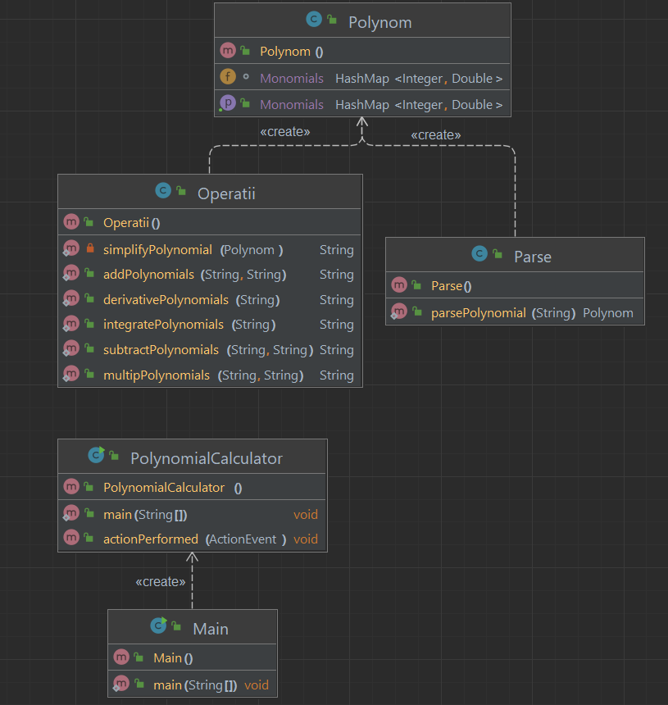

Main:
-set visible pentru JFrame

Operatii:
-implementarea operațiilor(adunare, scădere, înmulțire, împărțire, derivare și integrare)
-funcția simplifyPolynomial rescrie fiecare monom în parte, pentru a fi mai ușor de citit la afișare

PolynomialCalculator:
-implementare JFrame
-funcția actionPerformed afișează rezultatul în funcție de butonul apăsat pe JFrame
Polynom:
-implementarea funcției getMonomials, cu ajutorul căreia stochez în hashmap coeficienții și exponenții
Parse:
-funcția parsePolynomial împarte polinomul în monoame cu ajutorul unui regex

PolynomialCalculatorTest:
-testez output-ul aplicației cu polinoame hardcodate.

Implementare
Clasa PolynomialCalculator este clasa principală a aplicației, care extinde clasa JFrame și implementează interfața ActionListener. Aceasta este responsabilă pentru afișarea interfeței grafice și gestionarea evenimentelor.
Atributele clasei:
- poly1Field, poly2Field, resultField: câmpuri de text în care utilizatorul introduce polinoamele și în care se afișează rezultatul;
- addButton, subtractButton, multipButton, integrationButton, derivativeButton: butoanele pentru alege operațiile aritmetice de efectuat.
Metodele clasei:
- PolynomialCalculator(): constructorul clasei, care setează titlul ferestrei, dimensiunile și locația acesteia și afișează interfața grafică;
- actionPerformed(ActionEvent e): metoda care gestionează evenimentele butoanelor prin apelarea operațiilor aritmetice din clasa Operatii și afișarea rezultatului în câmpul resultField.
Interfața utilizatorului constă într-un câmp pentru fiecare polinom și un câmp pentru afișarea rezultatului. Utilizatorul poate introduce polinoamele prin tastare și apoi selectează operația aritmetică dorită prin intermediul butoanelor. După apăsarea unui buton, rezultatul este afișat în câmpul de rezultate.

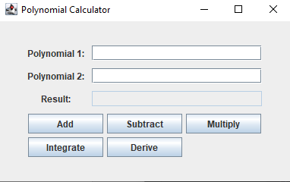

Concluzii
În urma realizării acestei teme am învățat să creez o interfață simplă, funcțională, care face mai ușoară introducerea datelor.
De asemenea, am învățat să folosesc regex-ul pentru extragerea coeficienților și exponenților din polinoame și hashmap, pentru stocarea acestora.

Bibliografie
https://www.edureka.co/blog/java-jframe/
https://stackoverflow.com/questions/36490757/regex-for-polynomial-expression
https://topic.alibabacloud.com/a/use-a-regular-expression-regex-to-match-polynomials-polynomial-regexpolynomial_1_31_32668196.html
https://stackoverflow.com/questions/3381817/solve-an-integral-in-java

